Seehamer Passion

**15.März 2024, 19 Uhr, Pfarrkirche Seeham**

***Maria***

**„Ans Kreuz mit ihm!“ „Ans Kreuz mit ihm!“ Grausames Volk!**

**Durch lautes Geschrei wurde Pilatus getrieben, das Urteil zu sprechen. Wer laut genug schreit, beeinflusst das Recht…Anzustoßen, aufzurütteln, die Armut zu predigen, Traditionen zu brechen, von Gottes Liebe und Güte zu künden: Ist das ein Grund für das Kreuz?**

Ein Ausschnitt aus der Seehamer Passion.

Der Text der „Seehamer Passion“ wurde vom damaligen Bürgermeister Matthias Hemetsberger für die „Dilettanten Theatergruppe Seeham“ geschrieben und wurde seit der Uraufführung 1992 bisher acht Mal gespielt, fünf Mal in Seeham, je einmal in den Pfarrkirchen Schleedorf, Obertrum und Mattsee. Nach einer Pause von 10 Jahren wird sie nun am 15. März wieder aufgeführt.Sie besteht aus szenischen Darstellungen, gespielt von Mitgliedern der Theatergruppe „Seebühne Seeham“ , aus Passionsliedern (Kirchenchor Seeham und Solist Hans Lechner unter der Leitung von Marion Sablatnig), Orgelmusik (Josef Pernerstetter), Posaunenmusik ( Mitglieder der Trachtenmusikkapelle Seeham) und Harfenmusik ( Christine Eberherr). Bei den ersten zwei Aufführungen leitete der Vater der Harfinistin, Prof.Mag.Hans Eberherr, die Chorgemeinschaft Obertrum-Seeham.

Das Leiden Jesu Christi wird in der Seehamer Passion vor allem aus der Sicht seiner Mutter Maria dargestellt. Sprachlich sind die Szenen großteils in rhythmischer Prosa geschrieben.

Passagen aus dieser Passion finden sich auch in den Texten des neuen Seehamer Kreuzweges, wobei durch einen Meditationstext bei der jeweiligen Station ein Gegenwartsbezug hergestellt wird. Die QR-Codes, von denen die Texte mit dem Handy mittels einer Scann-App bei der jeweiligen Kreuzwegstation abgerufen werden können, stehen ab Mitte März zur Verfügung.

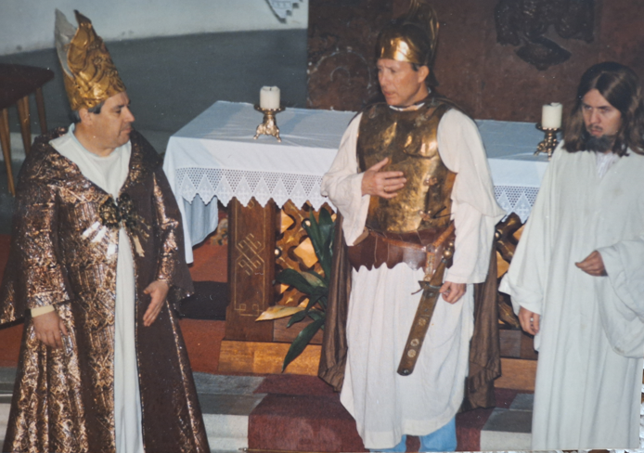

Passion 1992 Hohepriester: Bruno Ziegler, Pilatus: Werner Höck, Christus: Werner Dallinger